**Мемориальный комплекс «Партизанам Полесья»**

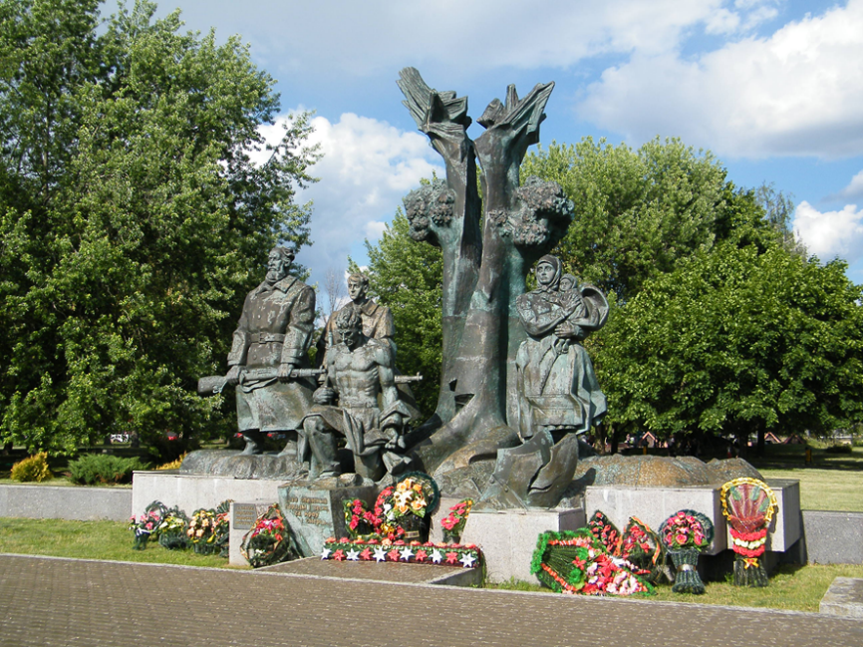

Его открыли в июне 2002 года тем, кто не склонил головы перед врагом.

Монумент полон аллегории. В его центре – расколотое ударом молнии дерево. На его вершине – разоренное аистиное гнездо. Памятник символизирует разрушенный дом, знак беды и внезапно нарушенный ход привычной жизни. Но несмотря на сильную рану, дерево продолжает стоять, стойко снося невзгоды. С правой стороны от него – фигуры троих партизан. Они дают клятву отомстить врагу во что бы то ни стало. Партизаны – это символ преданности жителей Полесья родной земле. Слева от дерева – «Партизанская мадонна» с ребенком на руках. Она отождествляет судьбу и долю женщин, отправившихся на борьбу с врагом. Они, последующие за мужьями, возложили на себя и бремя забот по воспитанию детей. За монументом располагается «Поляна партизанской славы», посвященная прославленному Пинскому партизанскому соединению. Его возглавлял Герой Советского Союза Василий Захарович Корж.

Авторы бронзового мемориала - П. А. Цюмпель, В.П. Занкович, Ю.М. Градков, А.Л. Великсонов, Ю.И. Козаков.

Располагается монумент в сквере на улице Первомайской.

